**Отчёт по Практической работе №1**

**Солоян Арсен ПОКС-31b**

**Задание:**

Реализуйте игру минер 3х3 из кнопок (Button). Первоначально все кнопки не содержат надписей. При попытке нажатия на кнопку на ней либо показывается кол-во мин, либо надпись «мина» и меняется цвет окна.

**Код:**

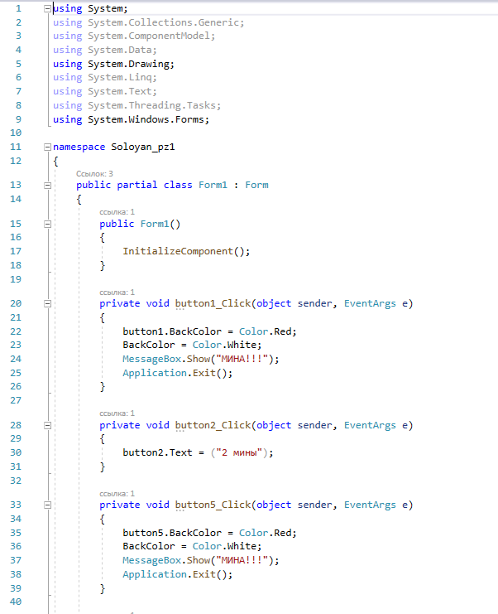

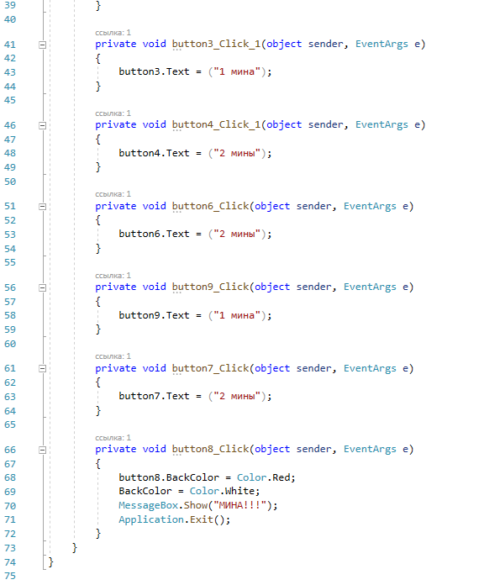

**Решение:**

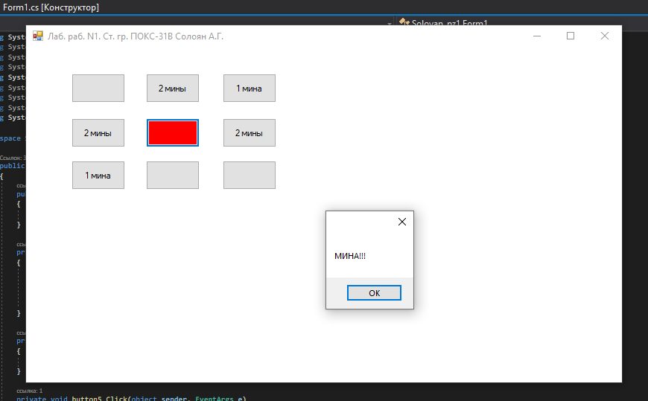

**Отчёт по Практической работе №2**

**Задание:**

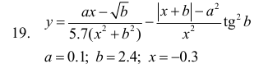

**Код:**

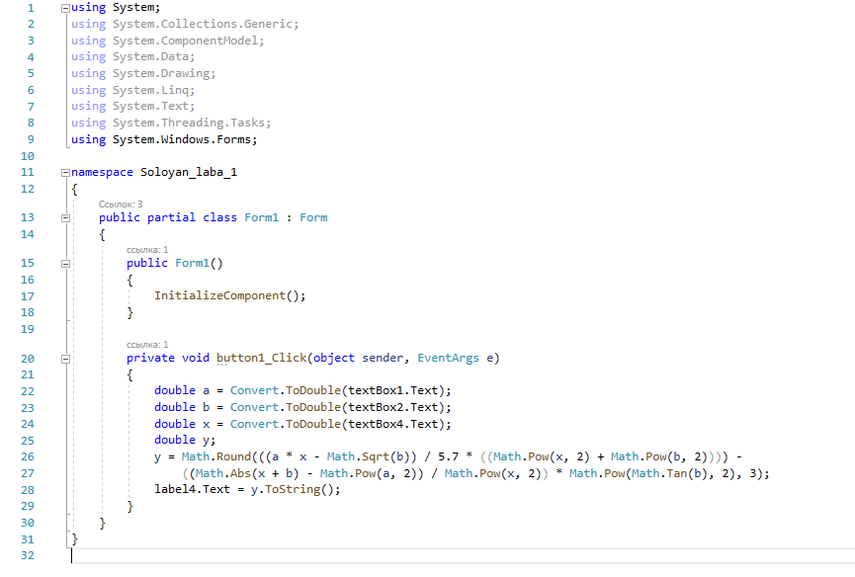

**Решение:**

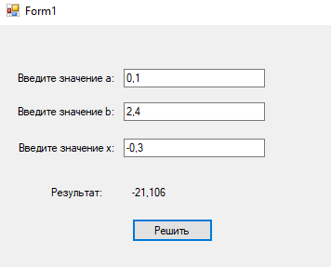

**Отчёт по Практической работе №3**

**Задание:**

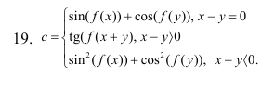

**Код:**

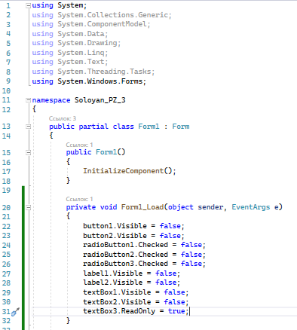

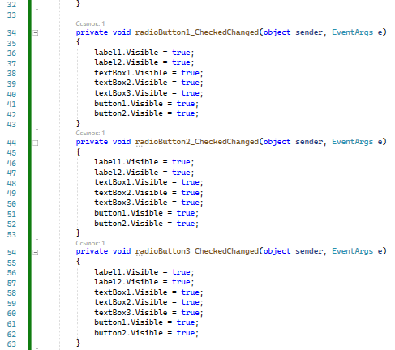

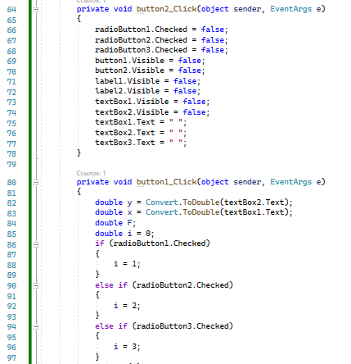

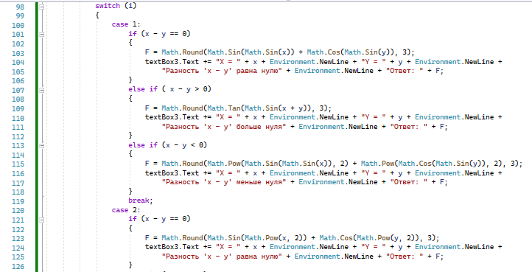

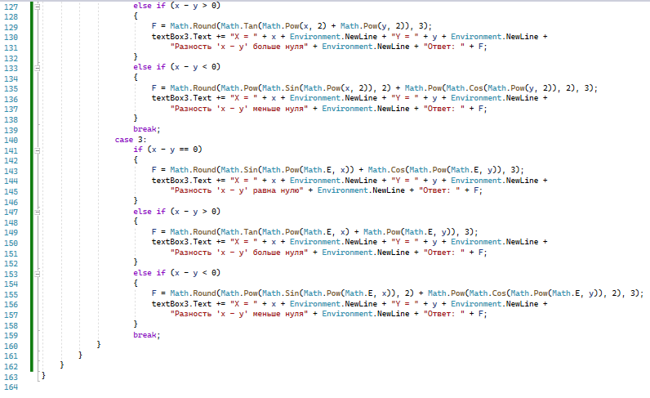

**Решение:**

**1.**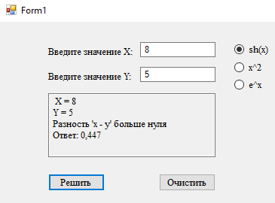

**2.** 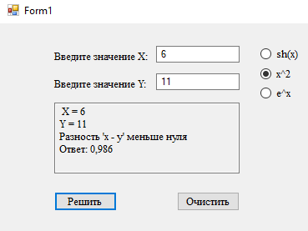

**3.** 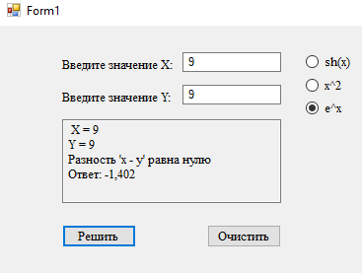

**Отчёт по Практической работе №4**

**Задание:**



**Код:**

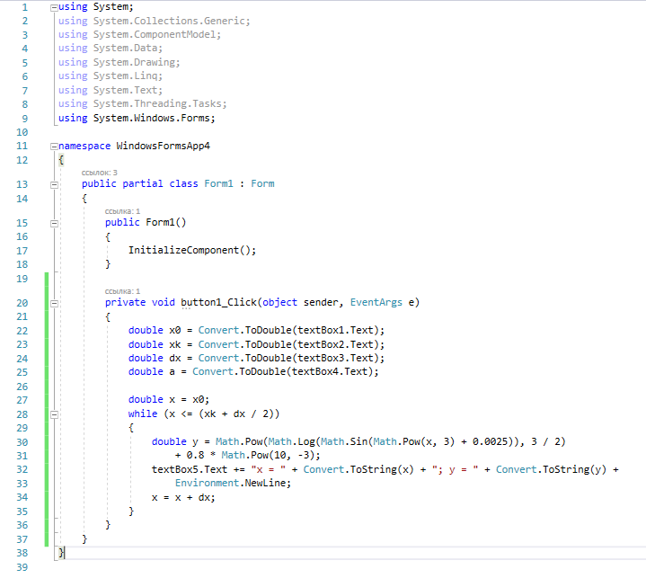

**Решение:**

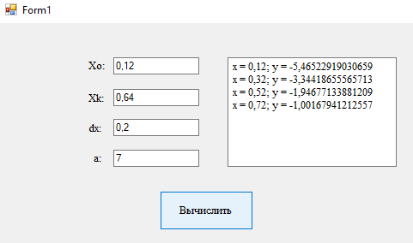

**Отчёт по Практической работе №5**

**Задание:**

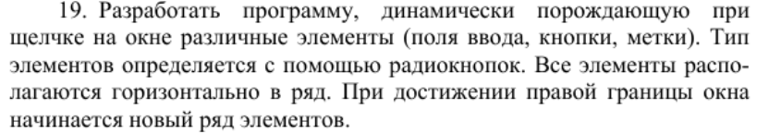

**Код:**

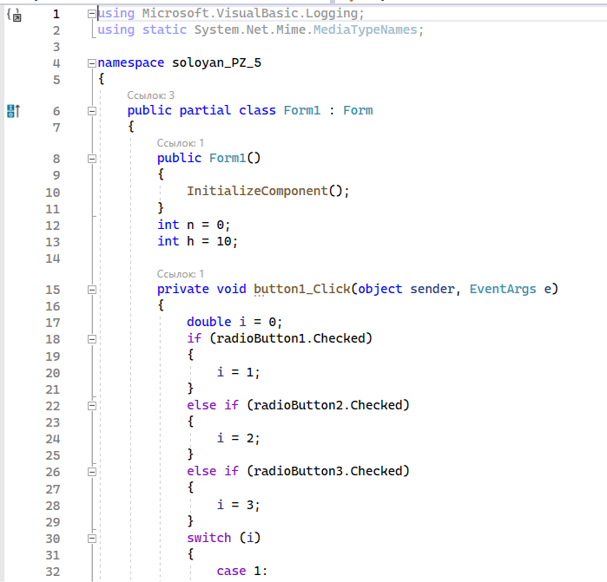

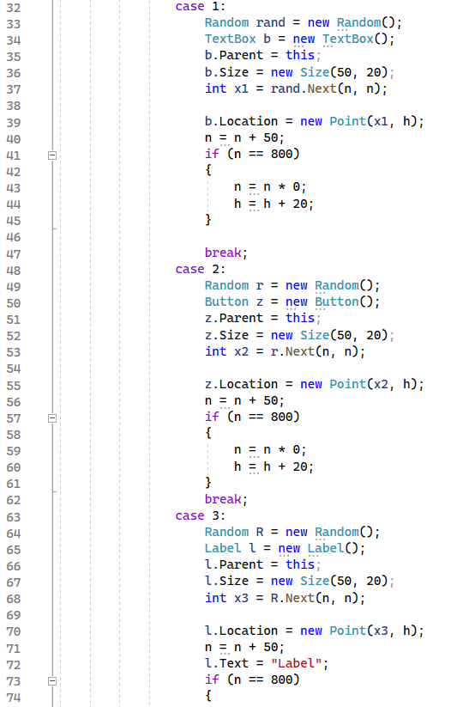

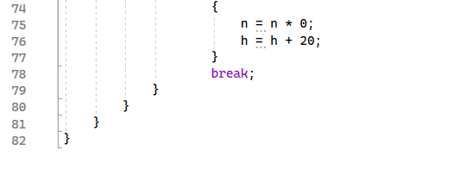

**Решение:**

